Один дома
Если ты остался дома один и вдруг если случился пожар:
* срочно вызови пожарных по номеру 01 или 112 электричество, перекрой газ
* при возможности залей очаг возгорания водой или накрой одеялом (ковром)
* передвигайся в задымлённом помещении ползком
* прикрой нос и рот мокрой тряпкой
* закрой плотно окна, так как приток воздуха усилит горение
* если не можешь выбраться из горящего здания самостоятельно, обозначь своё местоположение свесив из окна белую простынь, штору.
На пожар нужно реагировать быстро и не поддаваться панике.

Правильно
пользуйся огнетушителем!
Есть у нас огнетушитель
Самый главный наш спаситель.
Черно-красный, небольшой
Со спасательной трубой.
Если, вдруг, огонь случится
Он на помощь нам примчится.
Быстро вы чеку сорвите
И на ручку надавите.
И волшебная струя
Вмиг спасет вас от огня.
А еще есть щит пожарный
Он с лопатой, и с багром.
Может и ребенок каждый
Ориентироваться в нем.
Знаем, как с огнем бороться
И не струсим в трудный час.
Но, пожалуй, что надежней,
«01» звонить подчас.
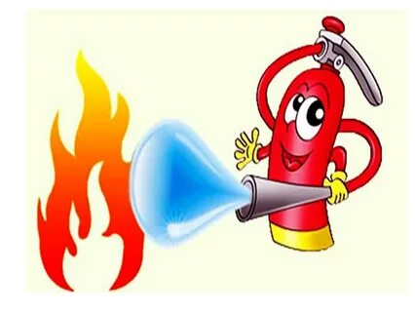
Донской отдел
МБУК ВР «МЦБ» им. М. В. Наумова
ул. Ленина 19 тел:886394 75-5-00

ЗНАЙ, УМЕЙ И СОБЛЮДАЙ

Правила поведения при пожаре для детей

Я- огонь! Я – друг ребят.
Но когда со мной шалят,
Становлюсь тогда врагом
И сжигаю все кругом!

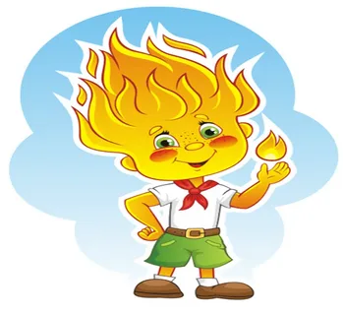

Запомни! Если случилась беда!

СРОЧНО ЗВОНИ
по телефонам:
при пожаре звони 01
со стационарного (домашнего)
112 с мобильного (бесплатно)
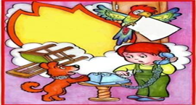
При вызове пожарной охраны сообщи диспетчеру:
* точный адрес (название населённого пункта, улицу, номер дома и квартиры, этаж, код домофона)
* место пожара (квартира, чердак, подвал, коридор, склад, лестничная площадка)
* возможную причину возгорания
* свои данные (фамилию и имя, номер телефона)
* если в доме есть газ, то обязательно скажи об этом
* подскажи, как найти дом и подъехать к нему.
Если откажешься называть что-либо, твой звонок могут принять за ложный вызов. Тогда твоим родителям грозит большой штраф.
Правила поведения при пожаре
* Не паникуй
* закрой окна и двери (приток воздуха усилит огонь)
* выключи из сети горящие электроприборы, только затем туши их водой
* не прячься во время пожара под диван, в шкаф или в ванной
* не пользуйся лифтом, он может остановиться в любой момент, и ты окажешься в ловушке
* если путь к дверям отрезан, выйди на балкон, плотно закрой за собой дверь и маши любой белой тканью
* если к спасению один путь-окно, брось вниз матрасы, подушки, сократи высоту прыжка, используя привязанные к батареям шторы или простыни.
ПОМНИ! Жизнь и здоровье дороже любой вещи. Твоя цель: уйти от неприятностей!
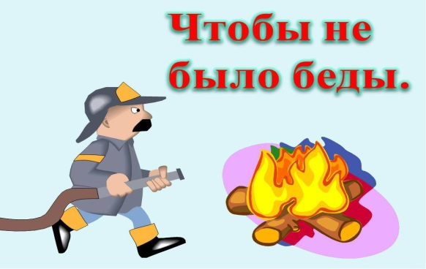
* не включай в розетку несколько электрических приборов, это может привести к пожару
* загоревшийся электрический прибор туши водой, только выключив его из розетки
* не оставляй без присмотра включенную газовую или электрическую плиты, пламя газовой плиты должно быть синеватым. Увидев красный язычок пламени, немедленно выключи плиту и сообщи родителям
* загоревшееся масло на плите нельзя заливать водой. Чтобы его потушить, выключи плиту и накрой сковородку крышкой
* научись пользоваться огнетушителем.
ПОМНИ! Пожар легче предупредить, чем тушить!

